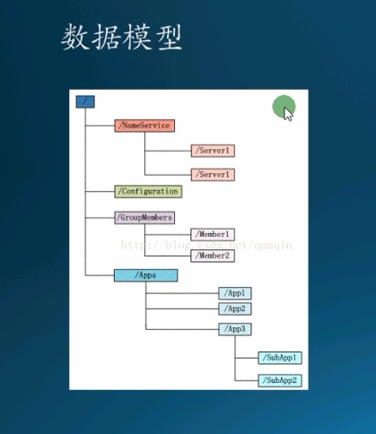

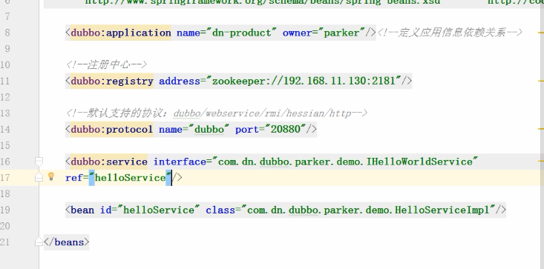
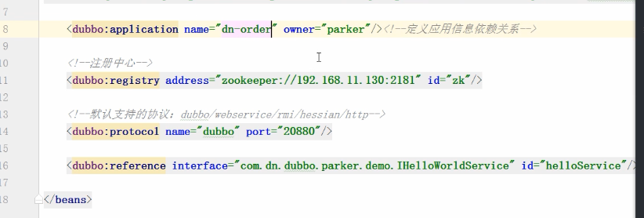

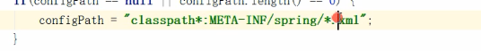
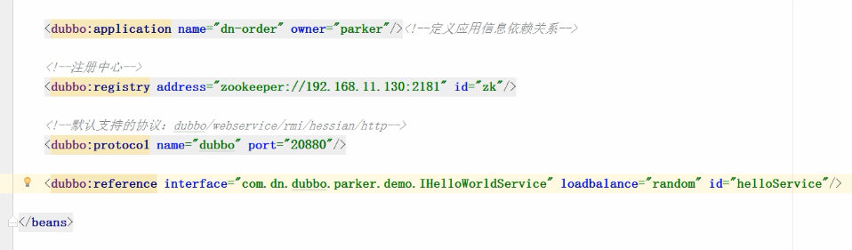
宜立方商城
第二天

课程计划
第二天：商品列表功能实现
- 服务中间件dubbo
- 工程改造为基于soa架构
- 商品列表查询功能实现。

将工程改造为SOA架构

分析

由于宜立方商城是基于soa的架构，表现层和服务层是不同的工程。所以要实现商品列表查询需要两个系统之间进行通信。
如何实现远程通信？
1、Webservice：效率不高基于soap协议。项目中不推荐使用。
2、使用restful形式的服务：http+json。很多项目中应用。如果服务太多，服务之间调用关系混乱，需要治疗服务。
3、使用dubbo。使用rpc协议进行远程调用，直接使用socket通信。传输效率高，并且可以统计出系统之间的调用关系、调用次数。

dubbo

什么是dubbo
随着互联网的发展，网站应用的规模不断扩大，常规的垂直应用架构已无法应对，分布式服务架构以及流动计算架构势在必行，亟需一个治理系统确保架构有条不紊的演进。
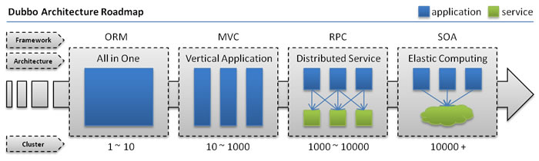
- 单一应用架构
  - 当网站流量很小时，只需一个应用，将所有功能都部署在一起，以减少部署节点和成本。
  - 此时，用于简化增删改查工作量的 数据访问框架(ORM) 是关键。
- 垂直应用架构
  - 当访问量逐渐增大，单一应用增加机器带来的加速度越来越小，将应用拆成互不相干的几个应用，以提升效率。
  - 此时，用于加速前端页面开发的 Web框架(MVC) 是关键。
- 分布式服务架构
  - 当垂直应用越来越多，应用之间交互不可避免，将核心业务抽取出来，作为独立的服务，逐渐形成稳定的服务中心，使前端应用能更快速的响应多变的市场需求。
  - 此时，用于提高业务复用及整合的 分布式服务框架(RPC) 是关键。
- 流动计算架构
  - 当服务越来越多，容量的评估，小服务资源的浪费等问题逐渐显现，此时需增加一个调度中心基于访问压力实时管理集群容量，提高集群利用率。
  - 此时，用于提高机器利用率的 资源调度和治理中心(SOA) 是关键。

Dubbo就是资源调度和治理中心的管理工具。

Dubbo的架构
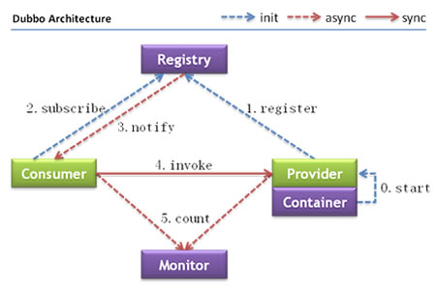
节点角色说明：
- Provider: 暴露服务的服务提供方。
- Consumer: 调用远程服务的服务消费方 。
- Registry: 服务注册与发现的注册中心。
- Monitor: 统计服务的调用次调和调用时间的监控中心。
- Container: 服务运行容器。
调用关系说明：
- 0. 服务容器负责启动，加载，运行服务提供者。
- 1. 服务提供者在启动时，向注册中心注册自己提供的服务。
- 2. 服务消费者在启动时，向注册中心订阅自己所需的服务。
- 3. 注册中心返回服务提供者地址列表给消费者，如果有变更，注册中心将基于长连接推送变更数据给消费者。
- 4. 服务消费者，从提供者地址列表中，基于软负载均衡算法，选一台提供者进行调用，如果调用失败，再选另一台调用。
- 5. 服务消费者和提供者，在内存中累计调用次数和调用时间，定时每分钟发送一次统计数据到监控中心。

使用方法
Dubbo采用全Spring配置方式，透明化接入应用，对应用没有任何API侵入，只需用Spring加载Dubbo的配置即可，Dubbo基于Spring的Schema扩展进行加载。

单一工程中spring的配置
<bean id="xxxService" class="com.xxx.XxxServiceImpl" />
<bean id="xxxAction" class="com.xxx.XxxAction">
<property name="xxxService" ref="xxxService" />
</bean>

远程服务：
在本地服务的基础上，只需做简单配置，即可完成远程化：

将上面的local.xml配置拆分成两份，将服务定义部分放在服务提供方remote-provider.xml，将服务引用部分放在服务消费方remote-consumer.xml。
并在提供方增加暴露服务配置<dubbo:service>，在消费方增加引用服务配置<dubbo:reference>。
发布服务：
<!-- 和本地服务一样实现远程服务 -->
<bean id="xxxService" class="com.xxx.XxxServiceImpl" />
<!-- 增加暴露远程服务配置 -->
<dubbo:service interface="com.xxx.XxxService" ref="xxxService" />

调用服务：
<!-- 增加引用远程服务配置 -->
<dubbo:reference id="xxxService" interface="com.xxx.XxxService" />
<!-- 和本地服务一样使用远程服务 -->
<bean id="xxxAction" class="com.xxx.XxxAction">
<property name="xxxService" ref="xxxService" />
</bean>

注册中心

Zookeeper介绍
官方推荐使用zookeeper注册中心。
注册中心负责服务地址的注册与查找，相当于目录服务，服务提供者和消费者只在启动时与注册中心交互，注册中心不转发请求，压力较小。使用dubbo-2.3.3以上版本，建议使用zookeeper注册中心。
Zookeeper是Apacahe Hadoop的子项目，是一个树型的目录服务，支持变更推送，适合作为Dubbo服务的注册中心，工业强度较高，可用于生产环境，并推荐使用

Zookeeper：
- 可以作为集群的管理工具使用。
- 可以集中管理配置文件。

Zookeeper的安装
安装环境：
Linux：centos6.4
Jdk:1.7以上版本

Zookeeper是java开发的可以运行在windows、linux环境。需要先安装jdk。
安装步骤：
第一步：安装jdk
第二步：把zookeeper的压缩包上传到linux系统。
第三步：解压缩压缩包
tar -zxvf zookeeper-3.4.6.tar.gz
第四步：进入zookeeper-3.4.6目录，创建data文件夹。
第五步：把zoo_sample.cfg改名为zoo.cfg
[root@localhost conf]# mv zoo_sample.cfg zoo.cfg
第六步：修改data属性：dataDir=/root/zookeeper-3.4.6/data
第七步：启动zookeeper
[root@localhost bin]# ./zkServer.sh start
关闭：[root@localhost bin]# ./zkServer.sh stop
查看状态：[root@localhost bin]# ./zkServer.sh status

注意：需要关闭防火墙。

工程改造

拆分工程
1）将表现层工程独立出来：
e3-manager-web
2）将原来的e3-manager改为如下结构
e3-manager
|--e3-manager-dao
|--e3-manager-interface
|--e3-manager-pojo
|--e3-manager-service（打包方式改为war）

服务层工程
第一步：把e3-manager的pom文件中删除e3-manager-web模块。
第二步：把e3-manager-web文件夹移动到e3-manager同一级目录。
第三步：e3-manager-service的pom文件修改打包方式
<packaging>war</packaging>
第四步：在e3-manager-service工程中添加web.xml文件
第五步：把e3-manager-web的配置文件复制到e3-manager-service中。
删除springmvc.xml
第六步：web.xml 中只配置spring容器。删除前端控制器
第七步：发布服务
- 在e3-manager-Service工程中添加dubbo依赖的jar包。
<!-- dubbo相关 -->
<dependency>
<groupId>com.alibaba</groupId>
<artifactId>dubbo</artifactId>
<exclusions>
<exclusion>
<groupId>org.springframework</groupId>
<artifactId>spring</artifactId>
</exclusion>
<exclusion>
<groupId>org.jboss.netty</groupId>
<artifactId>netty</artifactId>
</exclusion>
</exclusions>
</dependency>
<dependency>
<groupId>org.apache.zookeeper</groupId>
<artifactId>zookeeper</artifactId>
</dependency>
<dependency>
<groupId>com.github.sgroschupf</groupId>
<artifactId>zkclient</artifactId>
</dependency>

2、在spring的配置文件中添加dubbo的约束，然后使用dubbo:service发布服务。
<?xml version="1.0" encoding="UTF-8"?>
<beans xmlns="http://www.springframework.org/schema/beans"
xmlns:context="http://www.springframework.org/schema/context" xmlns:p="http://www.springframework.org/schema/p"
xmlns:aop="http://www.springframework.org/schema/aop" xmlns:tx="http://www.springframework.org/schema/tx"
xmlns:dubbo="http://code.alibabatech.com/schema/dubbo" xmlns:xsi="http://www.w3.org/2001/XMLSchema-instance"
xsi:schemaLocation="http://www.springframework.org/schema/beans http://www.springframework.org/schema/beans/spring-beans-4.2.xsd
http://www.springframework.org/schema/context http://www.springframework.org/schema/context/spring-context-4.2.xsd
http://www.springframework.org/schema/aop http://www.springframework.org/schema/aop/spring-aop-4.2.xsd http://www.springframework.org/schema/tx http://www.springframework.org/schema/tx/spring-tx-4.2.xsd
http://code.alibabatech.com/schema/dubbo http://code.alibabatech.com/schema/dubbo/dubbo.xsd
http://www.springframework.org/schema/util http://www.springframework.org/schema/util/spring-util-4.2.xsd">

<context:component-scan base-package="cn.e3mall.service"></context:component-scan>

<!-- 使用dubbo发布服务 -->
<!-- 提供方应用信息，用于计算依赖关系 -->
<dubbo:application name="e3-manager" />
<dubbo:registry protocol="zookeeper"
address="192.168.25.154:2181,192.168.25.154:2182,192.168.25.154:2183" />
<!-- 用dubbo协议在20880端口暴露服务 -->
<dubbo:protocol name="dubbo" port="20880" />
<!-- 声明需要暴露的服务接口 -->
<dubbo:service interface="cn.e3mall.service.ItemService" ref="itemServiceImpl" />
可以配置timeout
</beans>

表现层工程
改造e3-manager-web工程。
第一步：删除mybatis、和spring的配置文件。只保留springmvc.xml
第二步：修改e3-manager-web的pom文件，
- 修改parent为e3-parent
- 添加spring和springmvc的jar包的依赖
- 删除e3-mangager-service的依赖
- 添加dubbo的依赖
<!-- dubbo相关 -->
<dependency>
<groupId>com.alibaba</groupId>
<artifactId>dubbo</artifactId>
<exclusions>
<exclusion>
<groupId>org.springframework</groupId>
<artifactId>spring</artifactId>
</exclusion>
<exclusion>
<groupId>org.jboss.netty</groupId>
<artifactId>netty</artifactId>
</exclusion>
</exclusions>
</dependency>
<dependency>
<groupId>org.apache.zookeeper</groupId>
<artifactId>zookeeper</artifactId>
</dependency>
<dependency>
<groupId>com.github.sgroschupf</groupId>
<artifactId>zkclient</artifactId>
</dependency>
5、e3-mangager-web添加对e3-manager-Interface的依赖。
第三步：修改springmvc.xml，在springmvc的配置文件中添加服务的引用。
<?xml version="1.0" encoding="UTF-8"?>
<beans xmlns="http://www.springframework.org/schema/beans"
xmlns:xsi="http://www.w3.org/2001/XMLSchema-instance" xmlns:p="http://www.springframework.org/schema/p"
xmlns:context="http://www.springframework.org/schema/context"
xmlns:dubbo="http://code.alibabatech.com/schema/dubbo"
xmlns:mvc="http://www.springframework.org/schema/mvc"
xsi:schemaLocation="http://www.springframework.org/schema/beans http://www.springframework.org/schema/beans/spring-beans-4.2.xsd
http://www.springframework.org/schema/mvc http://www.springframework.org/schema/mvc/spring-mvc-4.2.xsd
http://code.alibabatech.com/schema/dubbo http://code.alibabatech.com/schema/dubbo/dubbo.xsd
http://www.springframework.org/schema/context http://www.springframework.org/schema/context/spring-context-4.2.xsd">

<context:component-scan base-package="cn.e3mall.controller" />
<mvc:annotation-driven />
<bean
class="org.springframework.web.servlet.view.InternalResourceViewResolver">
<property name="prefix" value="/WEB-INF/jsp/" />
<property name="suffix" value=".jsp" />
</bean>

<!-- 引用dubbo服务 -->
<dubbo:application name="e3-manager-web"/>
<dubbo:registry protocol="zookeeper" address="192.168.25.154:2181,192.168.25.154:2182,192.168.25.154:2183"/>
<dubbo:reference interface="cn.e3mall.service.ItemService" id="itemService" />

</beans>

第四步：在e3-manager-web工程中添加tomcat插件配置。
<build>
<plugins>
<!-- 配置Tomcat插件 -->
<plugin>
<groupId>org.apache.tomcat.maven</groupId>
<artifactId>tomcat7-maven-plugin</artifactId>
<configuration>
<path>/</path>
<port>8081</port>
</configuration>
</plugin>
</plugins>
</build>

Dubbo监控中心
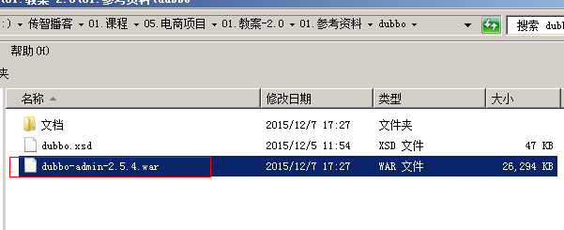
需要安装tomcat，然后部署监控中心即可。

1、部署监控中心：
[root@localhost ~]# cp dubbo-admin-2.5.4.war apache-tomcat-7.0.47/webapps/dubbo-admin.war

- 启动tomcat

- 访问http://192.168.25.167:8080/dubbo-admin/
用户名：root
密码：root

如果监控中心和注册中心在同一台服务器上，可以不需要任何配置。
如果不在同一台服务器，需要修改配置文件：
/root/apache-tomcat-7.0.47/webapps/dubbo-admin/WEB-INF/dubbo.properties
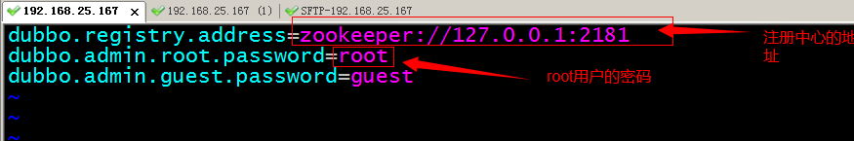

商品列表查询

展示后台首页

功能分析
请求的url：/
参数：无
返回值：逻辑视图String

Controller
@Controller
public class PageController {

@RequestMapping("/")
public String showIndex() {
return "index";
}

@RequestMapping("/{page}")
public String showPage(@PathVariable String page) {
return page;
}
}

功能分析

整合静态页面
静态页面位置：02.第二天（三大框架整合，后台系统搭建）\01.参考资料\后台管理系统静态页面
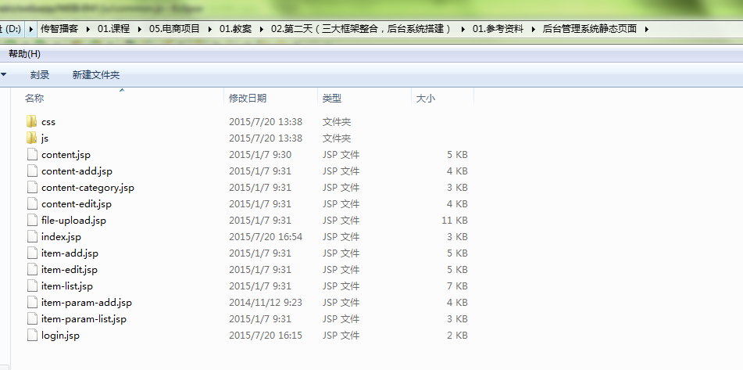
使用方法:
把静态页面添加到e3-manager-web工程中的WEB-INF下：
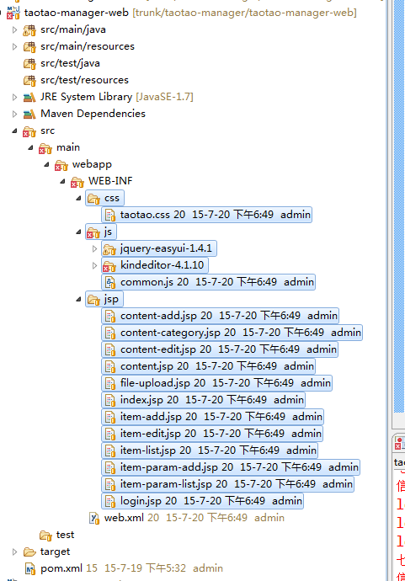
由于在web.xml中定义的url拦截形式为“/”表示拦截所有的url请求，包括静态资源例如css、js等。所以需要在springmvc.xml中添加资源映射标签：
<mvc:resources location="/WEB-INF/js/" mapping="/js/**"/>
<mvc:resources location="/WEB-INF/css/" mapping="/css/**"/>

商品列表页面
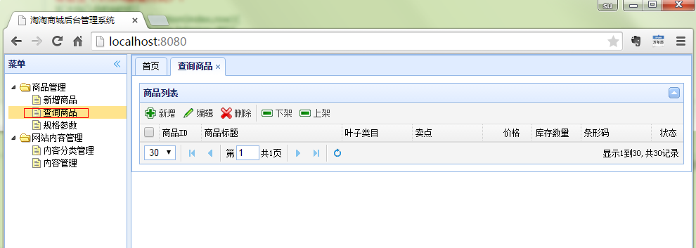
对应的jsp为：
item-list.jsp

请求的url：
/item/list
请求的参数：
page=1&rows=30
响应的json数据格式：
Easyui中datagrid控件要求的数据格式为：
{total:”2”,rows:[{“id”:”1”,”name”:”张三”},{“id”:”2”,”name”:”李四”}]}

响应的json数据格式EasyUIResult
public class EasyUIDataGridResult {

private Integer total;

private List<?> rows;

public EasyUIResult(Integer total, List<?> rows) {
this.total = total;
this.rows = rows;
}

public EasyUIResult(Long total, List<?> rows) {
this.total = total.intValue();
this.rows = rows;
}

public Integer getTotal() {
return total;
}

public void setTotal(Integer total) {
this.total = total;
}

public List<?> getRows() {
return rows;
}

public void setRows(List<?> rows) {
this.rows = rows;
}

}

分页处理
逆向工程生成的代码是不支持分页处理的，如果想进行分页需要自己编写mapper，这样就失去逆向工程的意义了。为了提高开发效率可以使用mybatis的分页插件PageHelper。

分页插件PageHelper

Mybatis分页插件 - PageHelper说明
如果你也在用Mybatis，建议尝试该分页插件，这个一定是最方便使用的分页插件。
该插件目前支持Oracle,Mysql,MariaDB,SQLite,Hsqldb,PostgreSQL六种数据库分页。

使用方法
第一步：把PageHelper依赖的jar包添加到工程中。官方提供的代码对逆向工程支持的不好，使用参考资料中的pagehelper-fix。
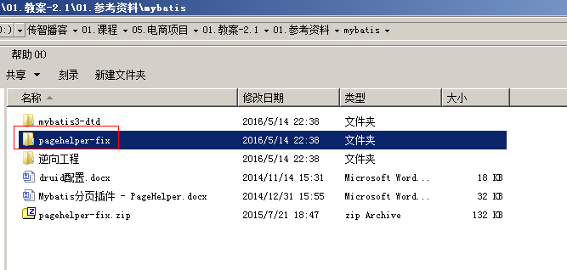
第二步：在Mybatis配置xml中配置拦截器插件:
<plugins>
<!-- com.github.pagehelper为PageHelper类所在包名 -->
<plugin interceptor="com.github.pagehelper.PageHelper">
<!-- 设置数据库类型 Oracle,Mysql,MariaDB,SQLite,Hsqldb,PostgreSQL六种数据库-->
<property name="dialect" value="mysql"/>
</plugin>
</plugins>
第二步：在代码中使用
1、设置分页信息：
//获取第1页，10条内容，默认查询总数count
PageHelper.startPage(1, 10);

//紧跟着的第一个select方法会被分页
List<Country> list = countryMapper.selectIf(1);
2、取分页信息
//分页后，实际返回的结果list类型是Page<E>，如果想取出分页信息，需要强制转换为Page<E>，
Page<Country> listCountry = (Page<Country>)list;
listCountry.getTotal();
- 取分页信息的第二种方法
//获取第1页，10条内容，默认查询总数count
PageHelper.startPage(1, 10);
List<Country> list = countryMapper.selectAll();
//用PageInfo对结果进行包装
PageInfo page = new PageInfo(list);
//测试PageInfo全部属性
//PageInfo包含了非常全面的分页属性
assertEquals(1, page.getPageNum());
assertEquals(10, page.getPageSize());
assertEquals(1, page.getStartRow());
assertEquals(10, page.getEndRow());
assertEquals(183, page.getTotal());
assertEquals(19, page.getPages());
assertEquals(1, page.getFirstPage());
assertEquals(8, page.getLastPage());
assertEquals(true, page.isFirstPage());
assertEquals(false, page.isLastPage());
assertEquals(false, page.isHasPreviousPage());
assertEquals(true, page.isHasNextPage());

分页测试
@Test
public void testPageHelper() throws Exception {
//初始化spring容器
ApplicationContext applicationContext = new ClassPathXmlApplicationContext("classpath:spring/applicationContext-*.xml");
//获得Mapper的代理对象
TbItemMapper itemMapper = applicationContext.getBean(TbItemMapper.class);
//设置分页信息
PageHelper.startPage(1, 30);
//执行查询
TbItemExample example = new TbItemExample();
List<TbItem> list = itemMapper.selectByExample(example);
//取分页信息
PageInfo<TbItem> pageInfo = new PageInfo<>(list);
System.out.println(pageInfo.getTotal());
System.out.println(pageInfo.getPages());
System.out.println(pageInfo.getPageNum());
System.out.println(pageInfo.getPageSize());
}

Service层
参数：int page ，int rows
业务逻辑：查询所有商品列表，要进行分页处理。
返回值：EasyUIDataGridResult
@Override
public EasyUIDataGridResult getItemList(int page, int rows) {

//设置分页信息
PageHelper.startPage(page, rows);
//执行查询
TbItemExample example = new TbItemExample();
List<TbItem> list = itemMapper.selectByExample(example);
//取分页信息
PageInfo<TbItem> pageInfo = new PageInfo<>(list);

//创建返回结果对象
EasyUIDataGridResult result = new EasyUIDataGridResult();
result.setTotal(pageInfo.getTotal());
result.setRows(list);

return result;
}

发布服务
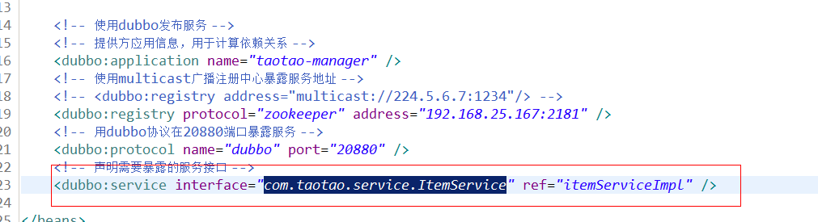

表现层
引用服务：
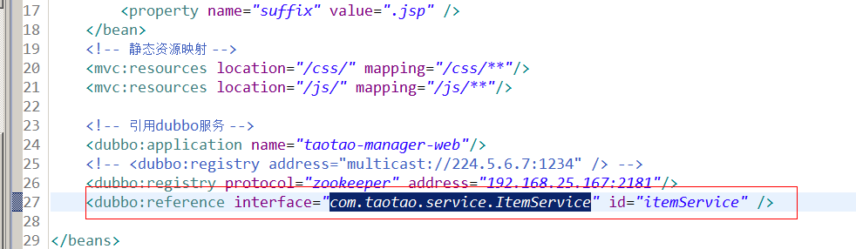
1、初始化表格请求的url：/item/list
2、Datagrid默认请求参数：
- page：当前的页码，从1开始。
- rows：每页显示的记录数。
- 响应的数据：json数据。EasyUIDataGridResult
@RequestMapping("/item/list")
@ResponseBody
public EasyUIDataGridResult getItemList(Integer page, Integer rows) {
EasyUIDataGridResult result = itemService.getItemList(page, rows);
return result;
}

可以设置服务超时时间：
服务调用超时时间默认1秒，
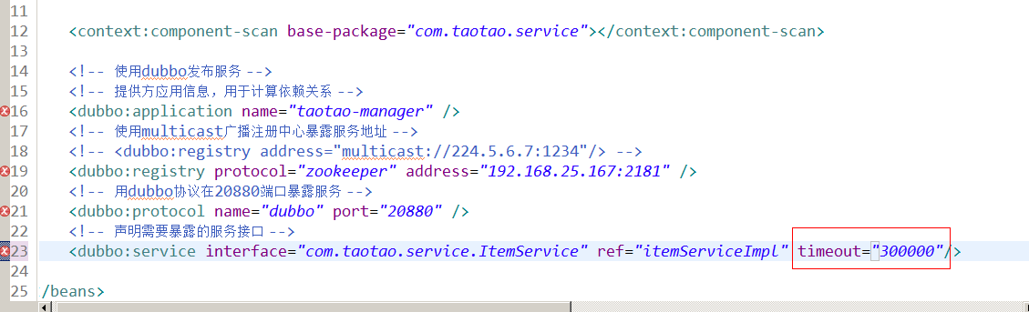
Debug设置源代码：
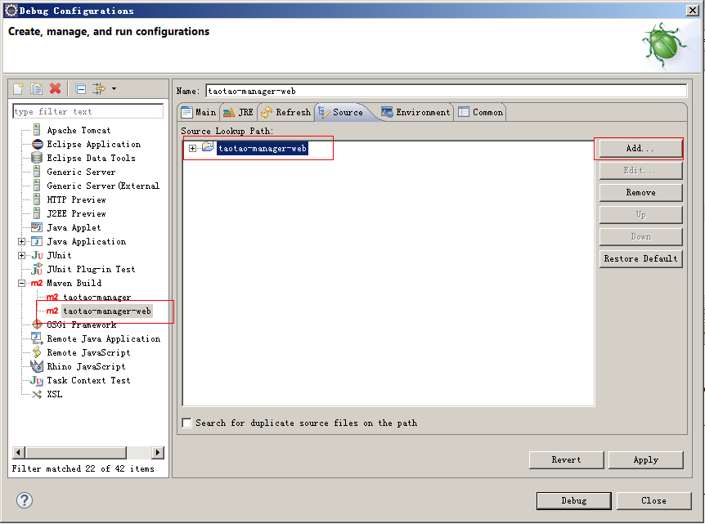

安装maven工程跳过测试
clean install -DskipTests

